关于‘天晴杯’知识与关爱技能大奖赛的通报表扬
各门店：
润众-正大天晴药业开展‘天晴杯’知识与关爱技能大奖赛已经圆满结束。我司参加人员共计10人，在此，对以下得奖的5名员工进行通报表扬：
- 一等奖：西北片区交大三店店长：代志斌
- 二等奖：旗舰店店员（李佳玲）
城中片区科华店店长（黄玲）
东南片区府城大道店店员（蒋雪琴）
- 三等奖：西北片区金沙路店店长（周莉）
希望所有员工学习他们积极学习，努力拼搏的精神，并发扬到工作中，也请受表扬的员工再接再厉，继续保持良好的工作热情，继续努力，不断进步。
附件（颁奖图片）：
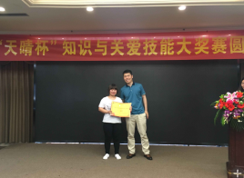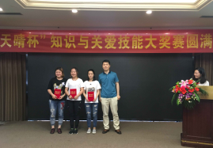

太极大药房营业部
2017-5-23

